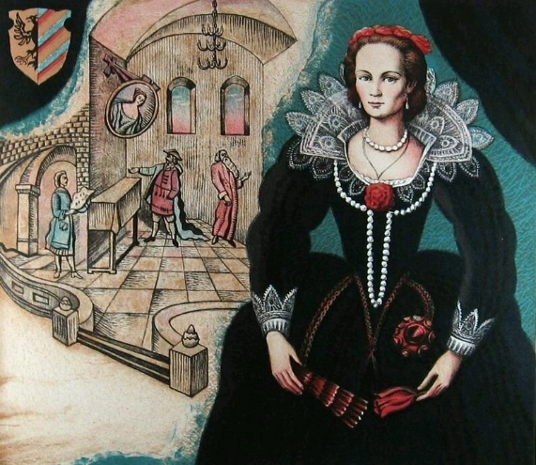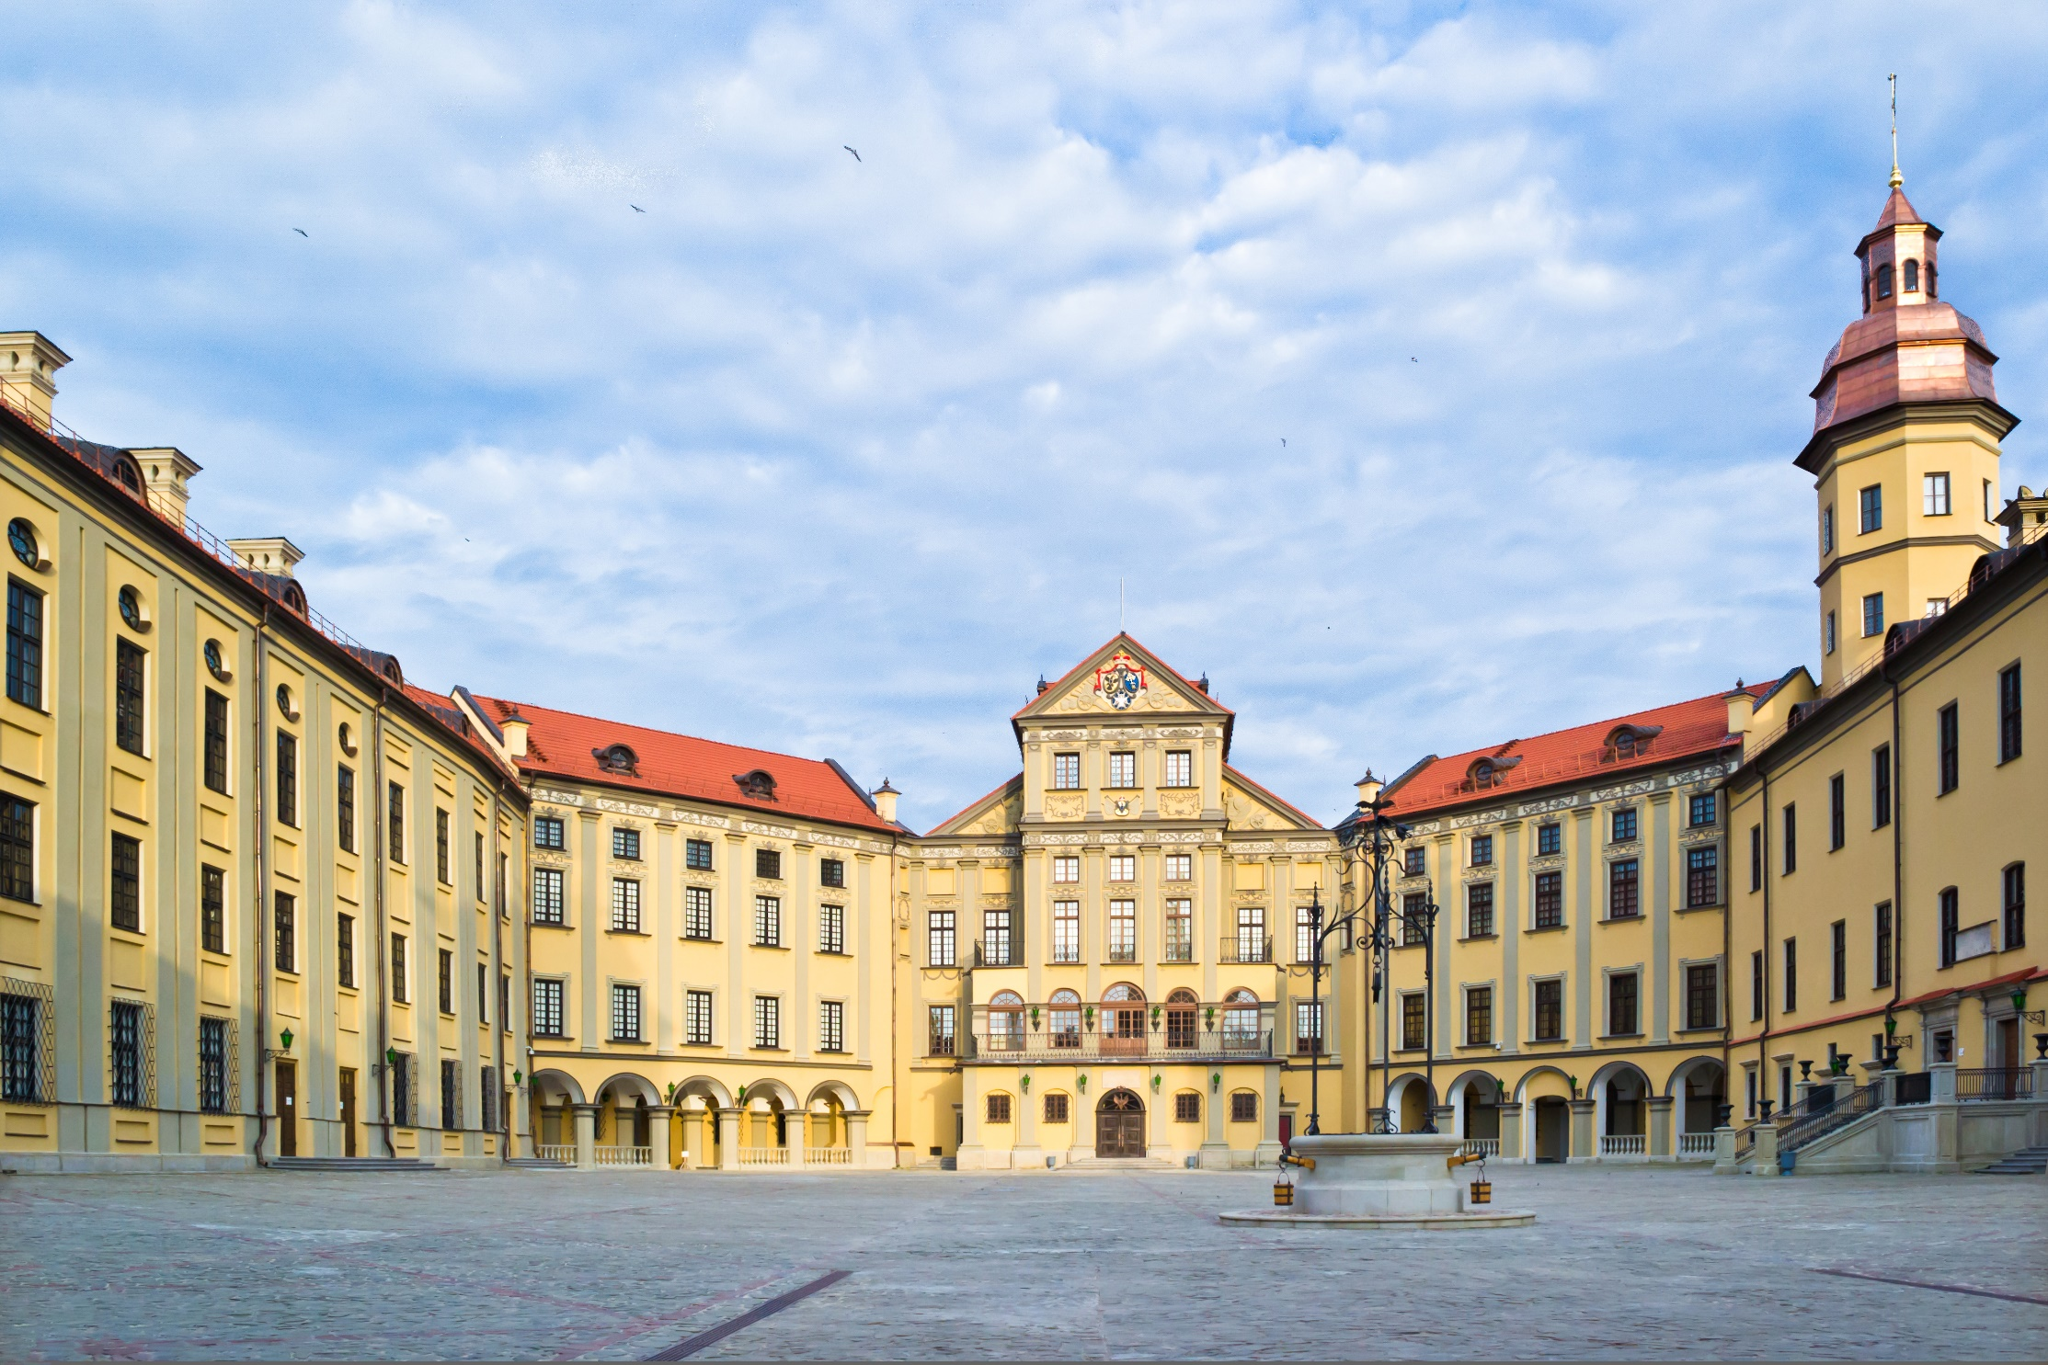

***Артистов балета называют балеринами и танцорами. Обучение движениям в балете – позиции для ног, рук, и кистей рук идет на французском языке.***

***Давным — давно, когда было принято носить длинное роскошное платье, усыпанное драгоценностями, когда модно было одевать на голову парики, балерины и танцоры одевались также и танцевали именно в таких нарядах. Длинные платья сковывали движения, мешали исполнять прыжки, вращения.***

***Рассказ о необыкновенном чуде. О чуде, которое живет с нами рядом. Его нельзя потрогать рукой, но можно услышать и увидеть. Оно способно заставить нас смеяться и плакать. Чудо рождается и живет в одном, полном таинственности и необыкновенных превращений месте. И зовется оно Театром. А чудо? Это — спектакль, сотканный из музыки и танца. И носит он красивое и звучное название — Балет.***

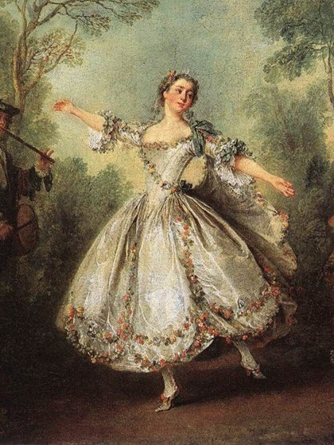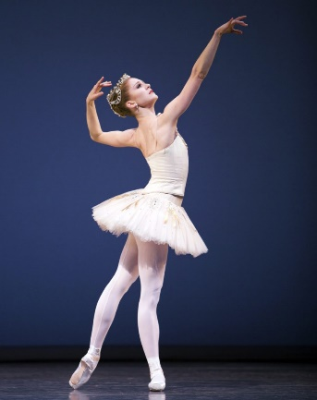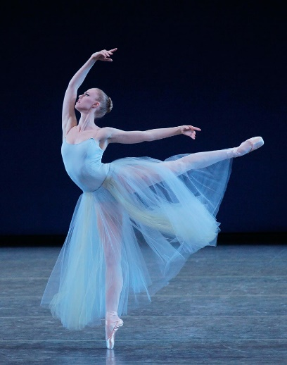

***Балет возник достаточно поздно в Италии, откуда быстро перекочевал во Францию. Появился балет при дворе, когда один из придворных композиторов решил для развлечения знати соединить в одну постановку несколько танцев, объединив их одной смысловой историей.***

***Балет – это спектакль, в котором артисты не разговаривают, а только танцуют. Вслушиваясь в музыку, танцоры движением рук, ног, кружением выражают свое настроение: грусть или радость, печаль или восторг, взволнованность или спокойствие.***

*“Одной ногой касаясь пола,*

*Другою медленно кружит,*

*И вдруг прыжок, и вдруг летит,*

*То стан совьет, то разовьет*

*И быстрой ножкой ножку бьет”.*

***А.С. Пушкин***

***Первая в Беларуси женщина-писатель и драматург. Она получила прекрасное домашнее образование, владела многими иностранными языками, писала стихи. Основала свой театр в Несвиже.***

***Про театральную жизнь Несвижа сохранилась немного материалов. Забавы в замке состояли из каруселей, банкетов с пушечными салютами, маскарадов с танцами под музыку, иллюминаций и фейерверков. Вечером, а иногда непосредственно после обеда, тешили гостей драмы, оперетты и оперы, которые шли во дворе замка. Её первая комедия «Остроумная любовь». Из-за отсутствия помещения, приспособленного для постановок, спектакль решено было показать в загородной резиденции, рядом с Несвижем. Под открытым небом была построена арочная декорация, для знатных зрителей и духовенства поставлены диваны.***

***На развитие Белорусского театра, жизнь и деятельность У.Ф. Радзивилл оказала огромное значение.***

***Прошло то время, сменились наряды, у балерин теперь другие взгляды. Балерины укоротили свое платье и сегодня это платье называется – пачка. Наряды блестят их как бриллианты, Но, а на ножках не туфли – пуанты. Пуанты – это женские балетные туфли. Они позволяют принять балерине положение с точкой опоры на кончике пальцев вытянутой стопы одной или обеих ног. Сами пуанты мягкие, а их носок очень крепкий, позволяющий танцевать на пальцах.***

***Франциска Урсула Радзивилл***

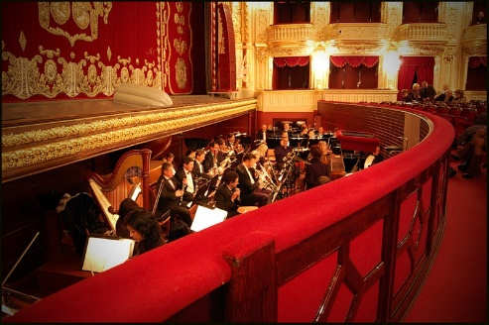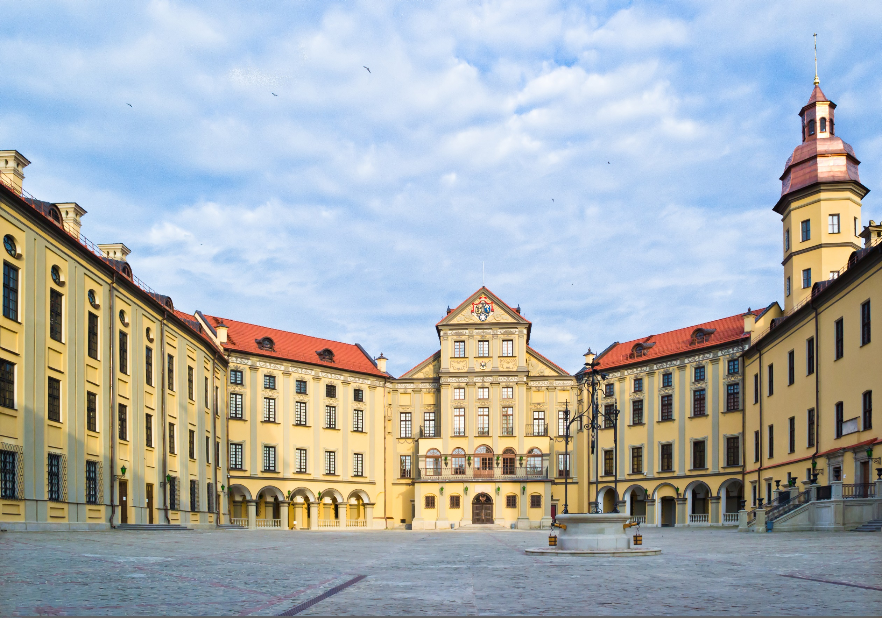

***Интерактивная игра «Балерина и оперная певица»***

***Поиграйте с детьми, организуйте семейный досуг!***

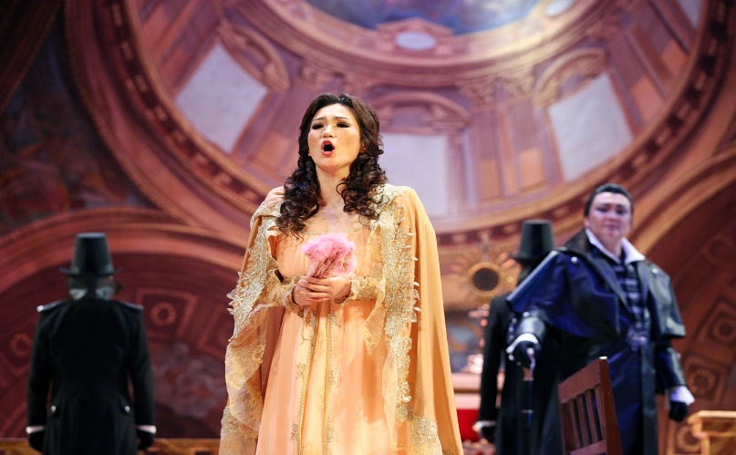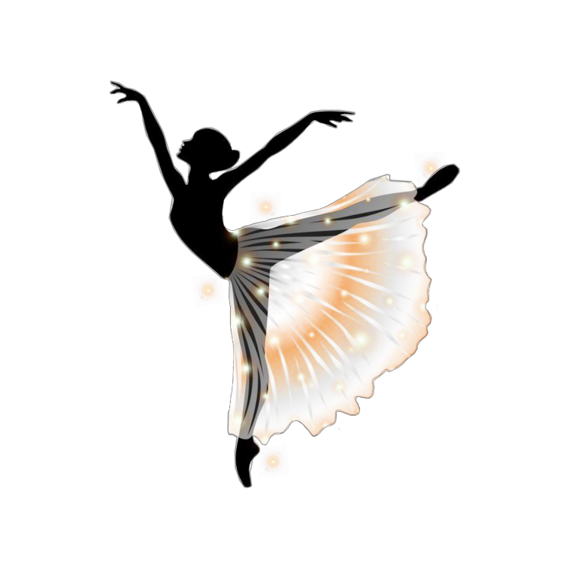

***Прочитайте детям стихотворения***

***Интерактивная игра «История балетного костюма»***

***Опера – это музыкально-театральное произведение, главные лица которого выражают свои мысли и чувства пением. То есть не говорят, а поют в сопровождении оркестра.***

***Начинается оперное представление с увертюры. Она является инструментальным вступлением и настраивает зрителей на восприятие последующего действа.***

***Основная часть оперы состоит из сольных арий главных героев, небольших разговорных вставок и отдельных музыкальных композиций, которые сопровождаются танцами и различными сценическими элементами.***

***Заканчивается представление эпилогом, в котором озвучивается итог всего произошедшего на сцене.***

***Неподготовленному человеку перед началом представления стоит ознакомиться с либретто произведения. В нем, обычно в стихотворной форме, описывается краткий сюжет того литературного произведения, на основе которого поставлена опера.***

**«О балете и опере**

**на детском языке»**

***Государственное учреждение образования***

***«Ясли-сад № 4 г. Несвижа***

***«Кораблик детства»***